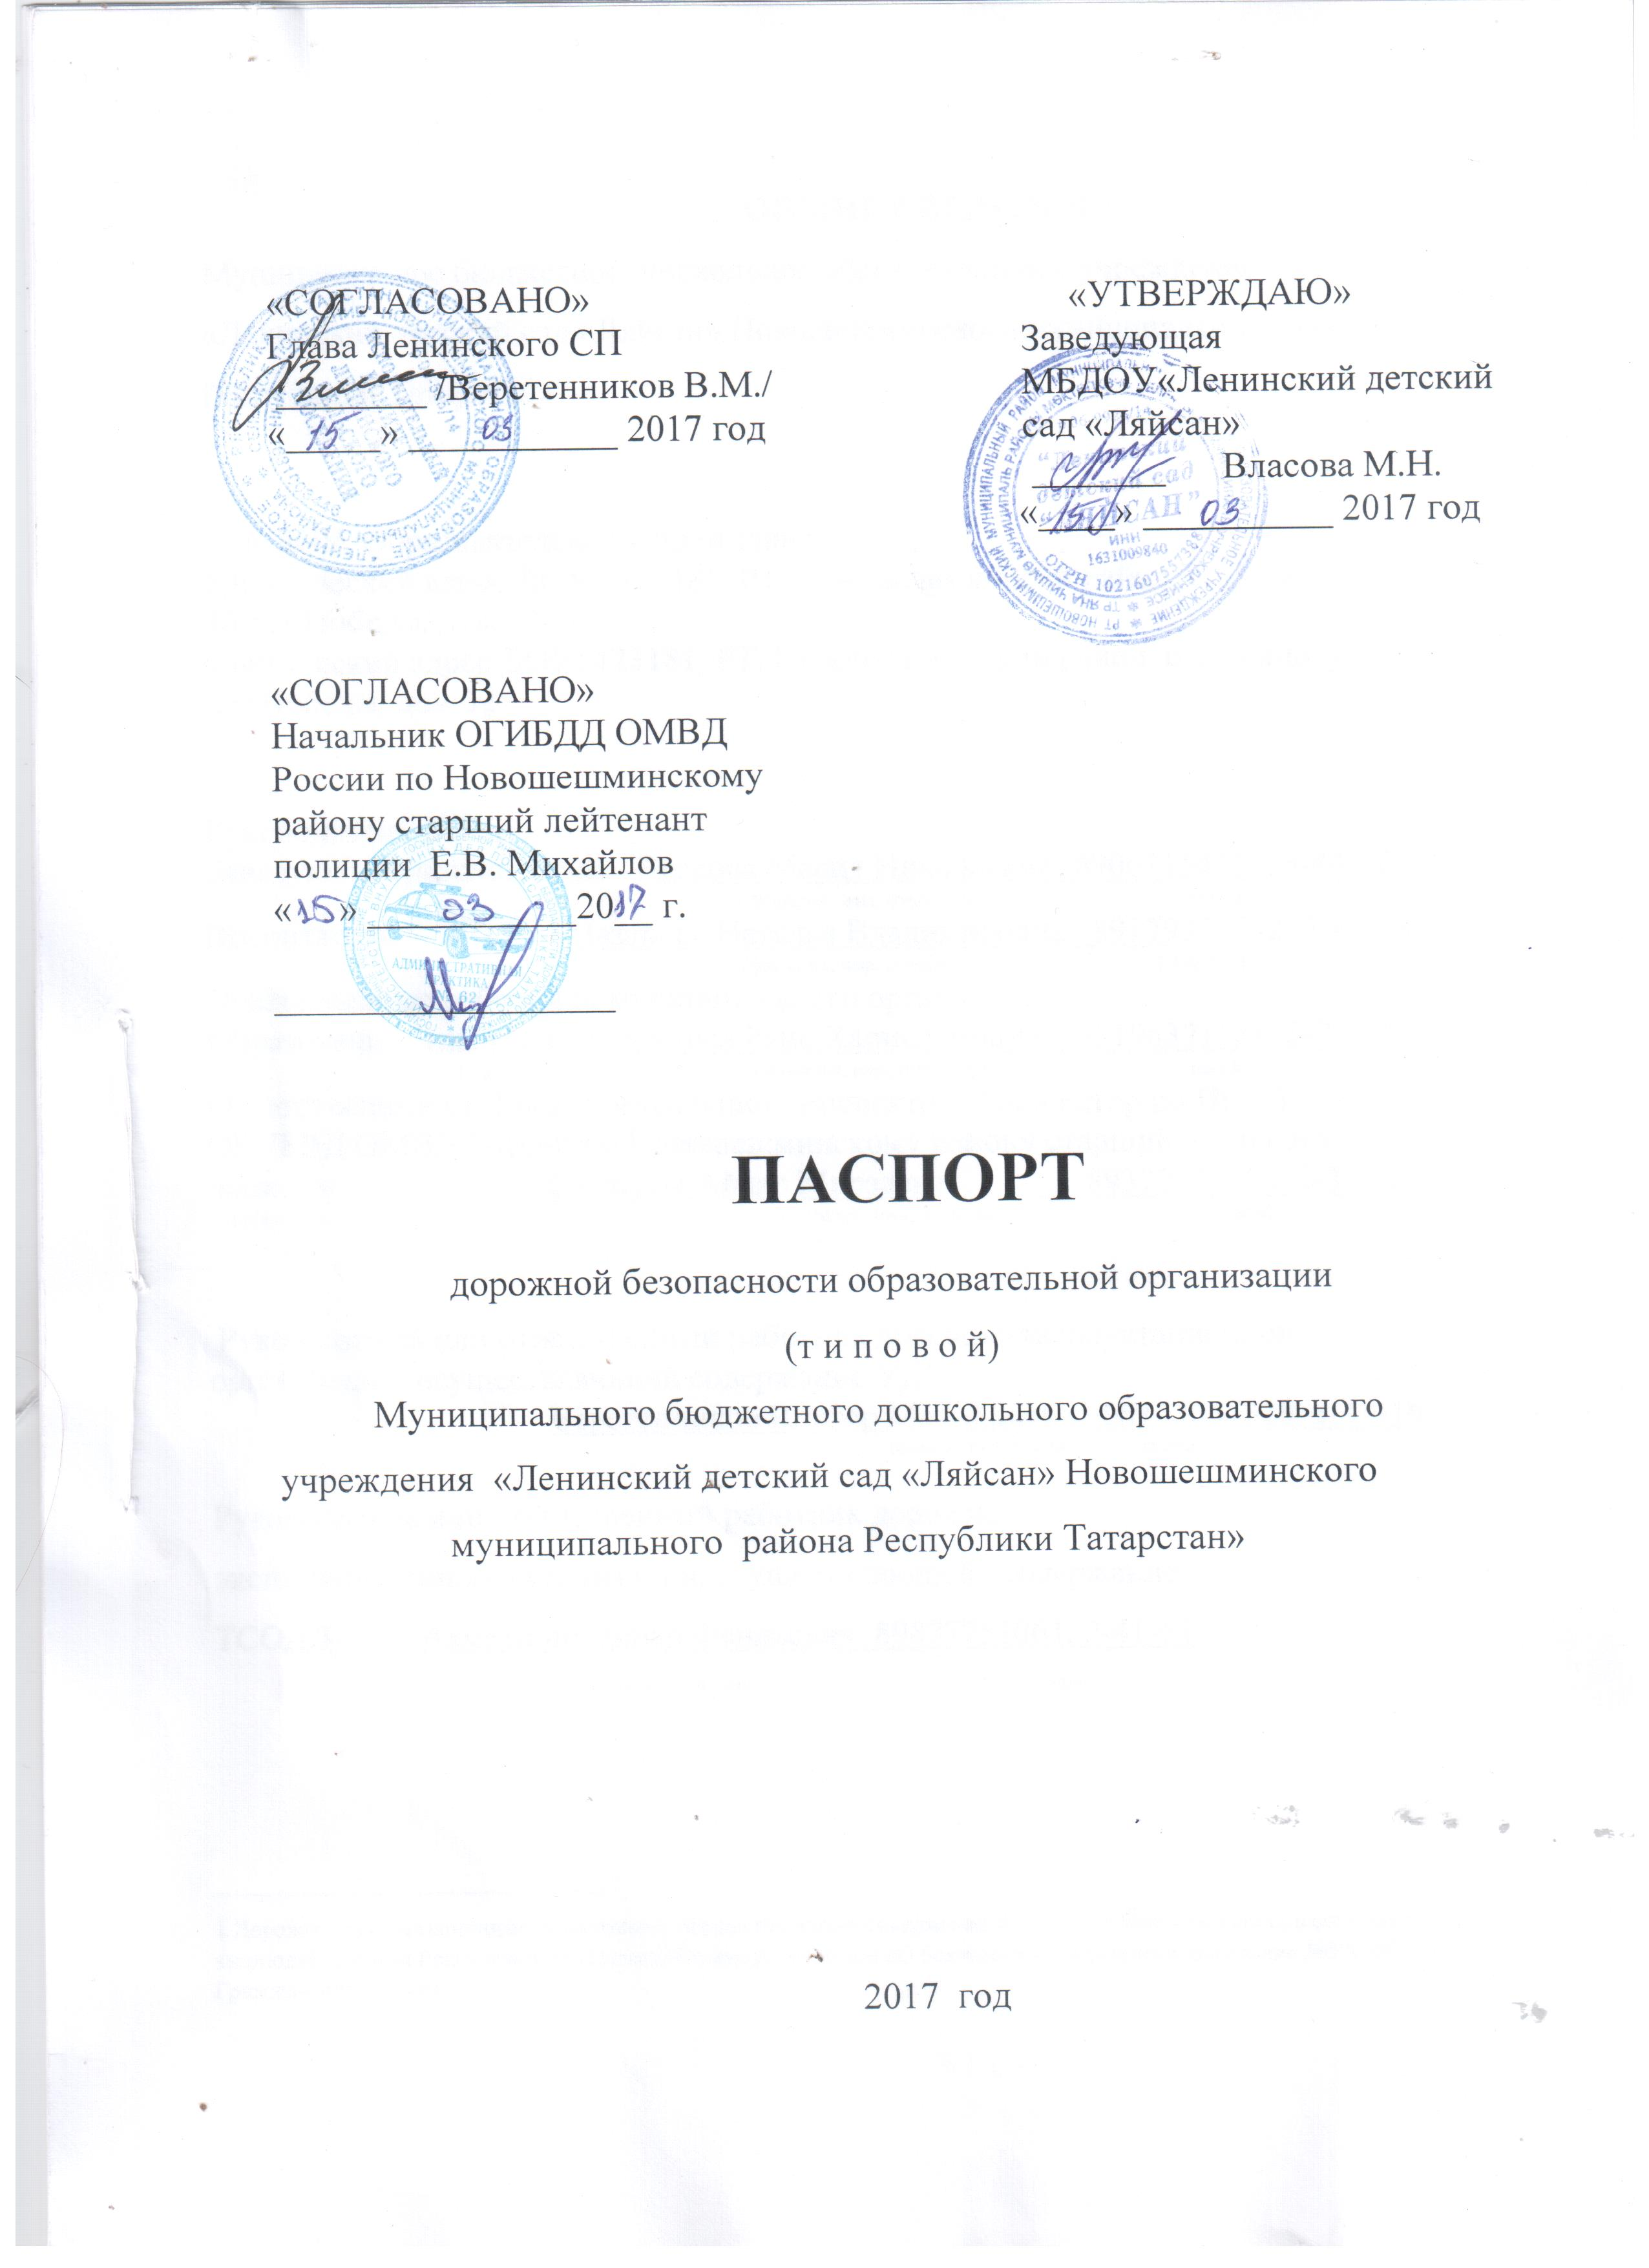

ОБЩИЕ СВЕДЕНИЯ Муниципальное бюджетное дошкольное образовательное учреждение «Ленинский детский сад «Ляйсан» Новошешминского муниципального района Республики Татарстан»

Тип ДОУ Образовательное учреждение Юридический адрес ДОУ: 423181, РТ, Новошешминский район, с. Ленино, ул. 40 лет Победы, дом 32 Фактический адрес ДОУ: 423181, РТ, Новошешминский район, с. Ленино, ул. 40 лет Победы, дом 32

Руководитель ДОУ; Заведующий детского сада Власова Мария Николаевна 89061154521, 3-44-18 ( ( фамилия, имя, отчество) (телефон) Воспитатель Назарова Наталья Владимировна 89179376592, 3-44-18 ( (фамилия, имя, отчество) (телефон) Ответственные работники муниципального органа Образования инспектор Суниев Раис Харисламович 89196371528, 2-21-04 ( ( должность) (фамилия, имя, отчество) (телефон ) Ответственные от Госавтоинспекции инспектор Инспектор по ПБДД ОГИБДД ОМВД России по Новошешминскому району старший лейтенант полиции Сатдаров Айдар Мирзаевич. 89372878352, 2-32-06 ( должность) (фамилия, имя, отчество) (телефон)
Руководитель или ответственный работник дорожно-эксплуатационной организации, осуществляющий содержание УДС
Веретенников Виктор Михайлович 89172547326, 3-44-16
(фамилия, имя, отчество) (телефон)
Руководитель или ответственный работник дорожно эксплуатационной организации, осуществляющей содержание ТСОДД Ахметшин Динар Фаильевич 89877753061, 2-41-61
(фамилия, имя, отчество) (телефон)

Ответственные работники за мероприятия по профилактике детского травматизма воспитатель Назарова Наталья Владимировна 89179376592, 3-44-18
Количество учащихся 25
Наличие уголка по БДД имеется
Наличие автогородка (площадки) по БДД нет
Наличие автобуса в образовательном учреждении нет
Режим работы ДОУ: с 7.30ч до 16.30ч

Телефоны оперативных служб:

Пожарно-спасательная служба, ЕДДС (единая дежурно-диспетчерская служба) – 01, 2-30-01, 2-29-07, (с мобильного – 010), 2-21-54
Полиция (дежурная часть)
02, 8(84348) 2-26-73 РТ. с Новошешминск. ул. Советская, д. 58
Скорая помощь.
03, 8(84348) 2-29-93 РТ. с Новошешминск. ул. Майская, д. 8
Газовая служба (диспетчер)
04, 8(84348) 2-27-61 РТ. с Новошешминск. ул. Парковая , д. 9
Электросети (диспетчер) 8(84348) 2-28-75
Приемная Главы Новошешминского муниципального района РТ
8(84348) 2-20-07
Справочная 8(84348) 2-21-02
Автовокзал 8(84348) 2-40-00
Отдел образования Новошешминского муниципального района РТ
8(84348) 2-27-02, 2-24-11

СОДЕРЖАНИЕ

- План-схемы образовательного учреждения МБДОУ «Ленинский детский сад «Ляйсан».
1. Район расположения образовательной организации, пути движения транспортных средств и детей (воспитанников).
2. Организация дорожного движения в непосредственной близости от образовательного учреждения с размещением соответствующих технических средств организации дорожного движения, маршруты движения детей и расположение парковочных мест.
3. Маршруты движения организованных групп детей от образовательного учреждения.
4. Пути движения транспортных средств к местам разгрузки/погрузки и рекомендуемые безопасные пути передвижения детей по территории образовательного учреждения.

- Приложения. План-схема пути движения транспортных средств и детей при проведении дорожных ремонтно-строительных работ вблизи образовательного учреждения.

Телефоны оперативных служб:

Пожарно-спасательная служба, ЕДДС (единая дежурно-диспетчерская служба) – 01, 2-30-01, 2-29-07, (с мобильного – 010), 2-21-54

Полиция (дежурная часть)
02, 8(84348) 2-26-73 РТ. с Новошешминск. ул. Советская, д. 58

Скорая помощь.
03, 8(84348) 2-29-93 РТ. с Новошешминск. ул. Майская, д. 8
Газовая служба (диспетчер)
04, 8(84348) 2-27-61 РТ. с Новошешминск. ул. Парковая , д. 9

Электросети (диспетчер) 8(84348) 2-28-75

Приемная Главы Новошешминского муниципального района РТ
8(84348) 2-20-07

Справочная 8(84348) 2-21-02

Автовокзал 8(84348) 2-40-00
Отдел образования Новошешминского муниципального района РТ
8(84348) 2-27-02, 2-24-11

СОДЕРЖАНИЕ

- План-схемы образовательного учреждения МБДОУ «Ленинский детский сад «Ляйсан».
1. Район расположения образовательной организации, пути движения транспортных средств и детей (воспитанников).
2. Организация дорожного движения в непосредственной близости от образовательного учреждения с размещением соответствующих технических средств организации дорожного движения, маршруты движения детей и расположение парковочных мест.
3. Маршруты движения организованных групп детей от образовательного учреждения.
4. Пути движения транспортных средств к местам разгрузки/погрузки и рекомендуемые безопасные пути передвижения детей по территории образовательного учреждения.

- Приложения. План-схема пути движения транспортных средств и детей при проведении дорожных ремонтно-строительных работ вблизи образовательного учреждения.

1.План-схемы Район расположения образовательной организации, пути движения транспортных средств и детей (воспитанников).
д. 21 |  | д. 23 |  | д. 25 |  |  | д. 27 |  |  | д. 29 |  |  | д. 31 |  | д. 33 |  | д. 35 |  | д. 37 |  | д. 39
 |  |  |  |  | У л и ц а |  |  |  |  |  |  |  | С о в е т с к а я
д. 22 |  | д. 24 |  | д. 26 |  |  | д. 28 |  |  | д. 30 |  |  | д. 32 |  | д. 34 |  | д. 36 |  | д. 38 |  | д. 40
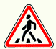         |  |  |  |  |  |  |  |  |  |  |  |  |   
 |  |  |  |  |  |  |  |  |  |  |  |  |  |  |  | Кафе «Уют» |  |  | Кафе «У дороги»
Автодорога «Казань-Оренбург» |  |  |  |  |  |  |  | улица «Центральная»
Спорт площадка
Разворотная площадка для автобуса
 |  |  |  |  |  |  |  |  |  |  |  |  |  |  | Магазин «Людмила» |  |  | Кафе «Уют»
 |  |  |  |  |  |  | Ленинская СОШ |  |  |   
 |  |  |  |  |  |  |  |  |  |  |  |  |  | Детсад «Ляйсан» | ИГРОВАЯ ПЛОЩАДКА |  |  |  |  | ПАРК  ПОБЕДЫ
 |  |  |  |  |  |  |  |  |  |  |  |  |  |  |  |  | д. 4 |  | д. 6 |  | д. 8
 |  |  |  |  |  |  |  |  |  |  |  |  | Улица «40 лет Победы»
 |  |  |  |  |  |  |  |  |  |  |  |  | д. 1 |  | д. 2 |  | д. 3 |  | д. 5 |  | д. 7
Маршрут движения в детсад Маршрут движения из детсада -Жилые дома, -
магазины и кафе,
Ограждение детсада Направление движения транспортного потока Здание д/с
2. Схема организации дорожного движения в непосредственной близости от МБДОУ д/с «Ляйсан» с размещением соответствующих технических средств организации дорожного движения, маршрутов движения детей и расположения парковочных мест
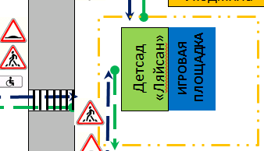

 Игровая площадка

Маршрут движения в д/с

Маршрут движения из д/с
Ограждение д/с
Здание д/с

3. Маршруты движения организованных групп детей от МБДОУ д/с «Ляйсан» к наиболее часто посещаемым объектам в ходе воспитательного процесса
(парк Победы)

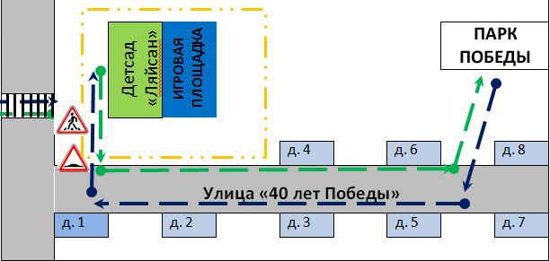

Маршрут движения в д/с «Ляйсан»
Маршрут движения из д/с «Ляйсан»
- Жилые дома
Ограждение д/с «Ляйсан»
Здание д/с «Ляйсан»

4. Пути движения транспортных средств к местам разгрузки/погрузки и рекомендуемые безопасные пути передвижения детей
по территории МБДОУ д/с «Ляйсан»

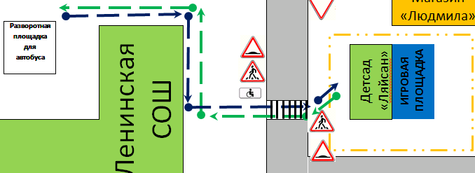

Маршрут движения из транспортного средства в д\с «Ляйсан»
Маршрут движения к транспортному средству
Ограждение д/с
Здание д/с

5. План-схема пути движения транспортных средств и детей
при проведении дорожных ремонтно-строительных работ вблизи
МБДОУ д/с «Ляйсан»

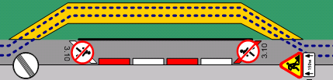
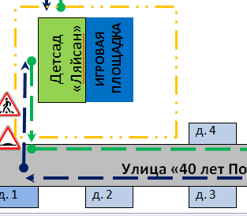

Маршрут движения в д/с «Ляйсан»
Маршрут движения из д/с «Ляйсан»
Ограждение д/с
Здание д/с «Ляйсан»
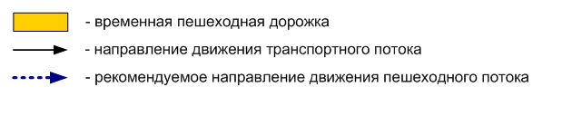

Дорожно-эксплуатационные организации, осуществляющие содержание УДС, несут ответственность в соответствии с законодательством Российской Федерации (Федеральный закон «О безопасности дорожного движения» №196-ФЗ, КоАП, Гражданский кодекс).

